**Onthaal met een glimlach**

<https://www.kuleuven.be/thomas/page/glimlach/>

**Stilteoefening: oogcontactspel**

Ga met de leerlingen in een kring zitten. Zorg ervoor dat iedereen elkaar goed kan zien.

Verwelkom de leerlingen. In een nieuwe klasgroep kun je jezelf even voorstellen. Je kunt dit doen door de volgende zin aan te vullen: ‘*Ik ben en … doet mij glimlachen.* (of: *… tovert een glimlach op mijn gezicht.)*’

Laat deze zin de kring rondgaan. Om beurt krijgen de leerlingen het woord en vullen ze dezelfde zin aan: ‘*Ik ben en … doet mij glimlachen*’.

Vertel daarna dat de leerlingen een spelletje zullen spelen waarin ze (misschien voor het eerst) contact met elkaar kunnen maken.

Leg de opdracht uit. Laat de leerlingen even oefenen vooraleer je het officiële startschot geeft en het spel speelt.

**Opdracht**

De leerlingen kijken de kring rond. Ze proberen een andere leerling aan te kijken. Van zodra de ander terugkijkt en er contact wordt gemaakt, glimlachen beide leerlingen naar elkaar. Vervolgens zoeken ze met een nieuw iemand oogcontact. Soms duurt het even vooraleer iemand terugkijkt. Dat is oké.

Houd het spelen van het spel een eerste keer kort. Onderbreek even wanneer je merkt dat de leerlingen het spel moeilijk vinden. Bespreek de belevingen van de leerlingen en benoem dat je eventuele onwennigheid begrijpt. Geef de leerlingen de tip om even weg te kijken of de ogen te sluiten wanneer ze steeds in de lach schieten. Wanneer de leerlingen weer rustig zijn geworden, kunnen ze opnieuw aan het spel deelnemen.

Speel het spel daarna een tweede keer.

**Richtvragen:**(mogelijke)nabespreking

* Hoe heb je de opdracht ervaren? Wat was er moeilijk? Wat ging er vlot? Wat vond je vervelend/ ongemakkelijk/ fijn/ verrassend/ bemoedigend …? Vertel.
* Met wie heb je contact gemaakt? Hoe heb je dat aangepakt? Hoe was dat voor jullie beiden? Hoe was het om naar elkaar te glimlachen? Vertel.
* Was het soms ook moeilijk om contact te maken? Hoe kwam dat? Wat heb je toen gedaan? Welk effect had dat? Vertel.

Speel daarna een tweede spel.

**Opdracht**

De leerlingen kijken de kring rond, maar proberen dit keer juist niet te lachen. De leerling die het eerst lacht, valt af. De leerling die overblijft en dus het langst zijn lach kan inhouden, is de winnaar.

Bespreek opnieuw hoe de leerlingen de opdracht hebben ervaren. Bespreek welk spel de leerlingen het makkelijkst of moeilijkst vonden en waarom.

**Hey, jij bent uniek**

<https://www.kuleuven.be/thomas/page/eigenheid/>

**Opdracht: vriendenboekje (deel 1)**

Vooraf. Maak voor elke leerling een kopie van het vriendenboekje ([**deel 1 en deel 2**](https://www.kuleuven.be/thomas/uploads/file/basisonderwijs/lesimpulsen/Vriendenboekje.docx)). Knip de blaadjes uit en niet ze aan elkaar tot een echt boekje. Je kunt het knipwerk ook door de leerlingen zelf laten doen.

**Start van de impuls.** Vertel aan de leerlingen dat ze in deze lesimpuls zichzelf en de anderen beter gaan leren kennen.

De leerlingen beginnen met deel 1 van het vriendenboekje in te vullen. Geef de leerlingen de tijd om de vragen te beantwoorden, in alle rust te schrijven en te tekenen. Voorzie stiften en/of kleurpotloden en een stempelkussen voor het maken van de duimafdrukken.

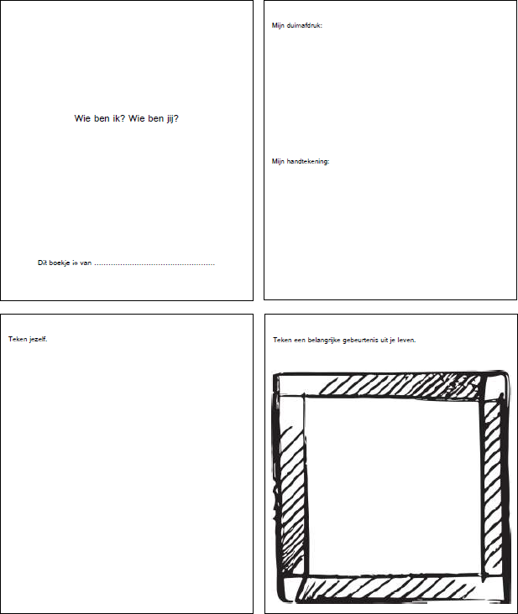

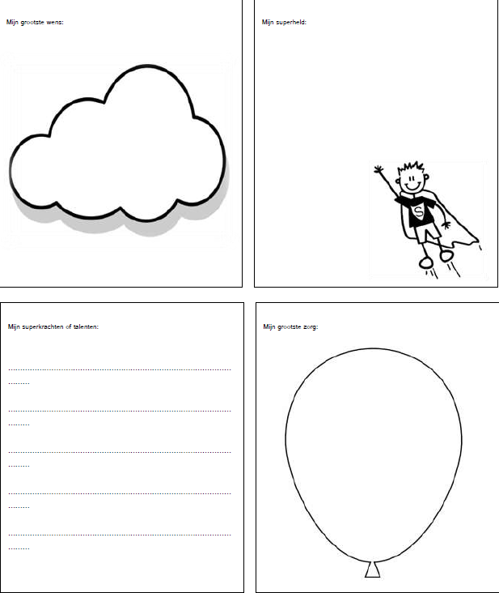

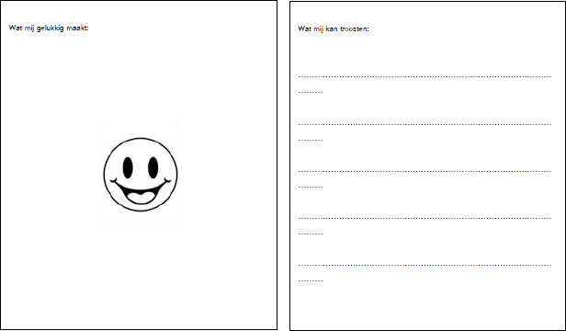

Wanneer de leerlingen klaar zijn met het invullen van het vriendenboekje, kiezen ze elk hun favoriete blaadje. De leerlingen wandelen op jouw signaal rond in de klas en op een afgesproken teken zoeken ze een partner. Stimuleer de leerlingen om eerder partners te kiezen die ze nog niet zo goed kennen.

De leerlingen vertellen aan elkaar over hun favoriete ‘vriendenblaadje’. Herhaal dit een aantal keren.

**Tip.** Verzamel alle vriendenboekjes en leg ze op een zichtbare plaats in de klas. Wanneer de leerlingen de volgende dagen even tijd hebben, kunnen ze een boekje van een klasgenoot nemen en er in kijken en lezen.

**Banden smeden**

<https://www.kuleuven.be/thomas/page/banden-smeden/>

**Spel: een fijne groep vormen**

Om de banden in de klas aan te halen en de sfeer in de klas te bevorderen, spelen de leerlingen enkele kennismakingsspelen.

We geven enkele suggesties.

**Spel 1: ik heb een brief**

*Werkwijze*

* Zet stoelen, één minder dan het aantal spelers waarmee het spel wordt gespeeld, klaar in een cirkel.
* De leerlingen gaan in op de stoelen in de kring zitten. Zelf ga je in het midden staan om het spel te demonstreren.
* Je legt uit dat de persoon in het midden een brief heeft voor bepaalde personen in de kring en dat hij vertelt voor wie de brief bestemd is. Bijvoorbeeld: "Ik heb een brief voor diegenen die ... een bril dragen."
* Al diegenen die een bril dragen, moeten dan opspringen en van stoel wisselen. De persoon in het midden probeert zelf een lege zitplaats te bemachtigen.
* Degene die overblijft, moet op zijn beurt in het midden gaan staan en de volgende brief overbrengen.
* Stimuleer de leerlingen om originele bestemmelingen te zoeken. Zoals: ik heb een brief voor diegenen die kunnen ..., die (niet) houden van ..., die allergisch zijn aan ..., die al geweest zijn in ..., die al eens ... hebben gedaan, die dromen van ..., die als hobby ..., die ... hebben (lichamelijke of karakteriële kenmerken), enz.
* Stop het spel na 5 à 10 minuten of als iedereen een beurt heeft gehad en iedereen eens van plaats moest wisselen.

**Spel 2: telkens 4**

*Werkwijze*

* De leerlingen gaan in een kring zitten.
* Je legt de regel van het spel uit: op elk moment van het spel moeten er vier leerlingen rechtstaan, maar dit mag nooit langer dan 10 seconden. Na 10 seconden moeten er weer vier andere leerlingen rechtstaan.
* De leerlingen mogen niet proberen met elkaar te communiceren. Iedereen in de groep moet dus goed in de gaten houden wat er gebeurt en de verantwoordelijkheid delen dat er telkens vier onder hen, niet meer, niet minder, op elk moment rechtstaan.
* Het kan een paar minuten duren voor de leerlingen met het spel vertrouwd raken maar als de leerlingen goed samenwerken, zullen ze na een tijdje het goede ritme van rechtstaan en gaan zitten vinden.

**Spel 3: domino**

*Werkwijze*

* Vraag aan een leerling om het spel te starten en twee persoonlijke kenmerken op te noemen die hij/zij met de groep wil delen, zoals: "Links ben ik een meisje, rechts heb ik twee broers."
* Vraag daarna aan een andere leerling, die zich in één van deze twee kenmerken herkent, om aan de juiste kant van de eerste leerling te gaan staan en een kenmerk van zijn 'vrije kant' toe te voegen, bijvoorbeeld: "Rechts ben ik een meisje, links heb ik bruine ogen."
* Laat iedereen aan de beurt komen zodat op het einde van het spel alle leerlingen deel uitmaken van de dominoketting.
* Als een opgenoemd kenmerk niet door een andere leerling wordt gedeeld en de domino niet verder kan gaan, vraag dan een leerling om een ander kenmerk te kiezen zodat de ketting kan verdergezet worden.

Om af te sluiten kun je samen met de leerlingen stilstaan bij de volgende **vragen**.

* Hoe heb je de spelen ervaren?
* Hebben de spelen de banden aangehaald? Is de afstand kleiner/ groter geworden? Zijn de relaties verbeterd/ veranderd? Waarom wel/niet?
* Wat is er meer nodig om de banden in de groep te versterken?

**Welkom - Open deuren**

<https://www.kuleuven.be/thomas/page/open-deuren/>

**Tekenen/ schrijven: je welkom voelen**

Voer met de leerlingen een **klasgesprek** over je welkom en aanvaard voelen.

Je kunt de leerlingen het gesprek laten **voorbereiden** door hen op voorhand te laten nadenken over bij wie zij zich welkom voelen (of al eens gevoeld hebben).

Je kunt dit doen op de volgende manier.

Elke leerling krijgt een kartonnen bordje (of een vel stevig tekenpapier). Op het bordje tekenen ze één of meerdere deurtjes, afhankelijk van bij hoeveel verschillende personen zij volledig zichzelf kunnen/ mogen zijn.

De deurtjes worden opengeknipt met een schaar of opengeprikt met een prikker, en daarna langs een kant opengevouwen zodat je een deurtje krijgt dat open en dicht kan.

Op een ander tekenblad tekenen de leerlingen, of schrijven ze, in een kader die net iets groter is dan de deuropening op het kartonnen bordje, de naam van de persoon die hen een welkom gevoel geeft.

De kader wordt uitgeknipt en in de deuropening (kartonnen bordje) gekleefd.

Op de binnenzijde van het deurtje schrijven de leerlingen een aantal woorden die voor hen iets te maken hebben met je welkom voelen. Wat maakt dat je je bij deze persoon welkom en aanvaard voelt? Welke kenmerken heeft deze persoon? Wat doet of zegt hij/ zij zodat jij je thuis voelt? ...

De deurtjes kunnen een aanknopingspunt zijn om het gesprek op gang te brengen.   
Mogelijke **richtvragen**

* Bij wie staat de deur voor jou open?
* Hoe weet/ voel je dat je bij die persoon welkom bent?
* Wat betekent dat ‘je welkom voelen’?
* Heb je ook al eens voor een gesloten deur gestaan?
* Hoe voelt het als je ergens niet welkom bent?
* Kun je je welkom voelen bij iemand waarbij je niet helemaal jezelf mag zijn? Waarom wel/niet? Vertel.
* Kun je je welkom voelen bij iemand die anders is dan jij? Waarom wel/niet? Vertel.
* Hoe zorg jij ervoor dat anderen zich welkom voelen bij jou?
* Zijn er soms ook mensen niet welkom bij jou?
* Zijn er goede redenen om de deur voor iemand dicht te houden, of moet je altijd iedereen welkom heten? Vertel.

**Tip**: in de hogere leerjaren kun je de woorden ‘gastvrijheid’ en ‘aanvaarding’ in het gesprek integreren.

**Spel: welkom in de klas**

Ook in de klas willen we dat iedereen zich welkom voelt en dat iedereen zichzelf kan/ mag zijn.

Vraag aan de leerlingen wat zij zouden kunnen doen om iedereen zich thuis te laten voelen in de klas. Laat de leerlingen concrete tips en acties opnoemen.    
 Laat de leerlingen de ogen sluiten en ga rond met het zakje met naamkaartjes.

Elke leerling trekt een kaartje uit de zak en leest de naam die op het kaartje geschreven staat in stilte. De leerlingen verklappen niet welke naam ze hebben getrokken.

De volgende drie dagen gaan de leerlingen extra hun best doen om de leerling waarvan zij de naam hebben getrokken een welkom gevoel te geven. Dit kan door kleine acties.

De leerlingen denken na over wat ze kunnen ondernemen en brainstormen eventueel voor zichzelf op een blaadje papier.

Op deze manier krijgt elk kind tijdens de eerste schooldagen een **anonieme 'buddy'** bij wie de deur voor hen openstaat.

Na afloop van de drie dagen kun je de leerlingen vragen wat dit met hen heeft gedaan. Weten ze wie hun 'buddy' is? Hebben ze zich extra welkom gevoeld? Welke acties hebben de buddy's ondernomen? Enzovoort.

Als afsluiter van de lesimpuls en als afsluiter van de 'buddy-activiteit' kan het verschillenlied van Studio Globo worden gezongen.

Beluister het lied een eerste keer samen met de leerlingen. Het refrein van het lied kan vast al snel worden meegezongen.

Vraag de leerlingen waarom dit lied bij het thema 'Welkom' past.

|  |
| --- |
| **Verschillenlied**  [**https://soundcloud.com/studioglobo/verschillenlied**](https://soundcloud.com/studioglobo/verschillenlied) |

**Wie ben ik? Wie ben jij?**

<https://www.kuleuven.be/thomas/page/identiteit-wie-ben-ik-wie-ben-jij/>

**Praatkaartjes**

Verdeel de leerlingen in groepen van vier. Elke groep zoekt een rustige plek waar ze met elkaar in gesprek kunnen gaan en waar ze geen (tot weinig) hinder hebben van de andere leerlingen.

Per team krijgen de leerlingen vier maal vier kaartjes. Elk setje kaartjes heeft een andere kleur. Elke leerling binnen de groep krijgt een setje.

Daarnaast krijgt elke groep ook een pakketje kaartjes met daarop stellingen, vragen, woorden en/of beweringen … die het gesprek binnen elke groep op gang moeten brengen. De kaartjes worden goed door elkaar geschud en het pakketje wordt in het midden van de groep gelegd.

Het bovenste kaartje wordt van het stapeltje genomen en hardop voorgelezen. De leerling die hierover iets kan/wil vertellen, legt een gekleurd kaartje (van zijn/haar setje) in het midden en mag kort iets vertellen.  Als deze leerling klaar is, kan een andere leerling aanvullen of zijn/haar verhaal vertellen door ook een gekleurd kaartje in het midden te leggen en zo het woord te nemen. Wil niemand nog iets vertellen dan wordt er een nieuw kaartje van het pakketje genomen en hardop voorgelezen.

Op deze manier kunnen allerlei stellingen, vragen, woorden, beweringen … aan bod komen, tot alle gekleurde kaartjes van de setjes op zijn. Zijn de gekleurde kaartjes van een bepaalde leerling op, dan mag deze niets meer vertellen en luistert hij gewoon naar de rest van de groep. De leerlingen dienen hun kaartjes dus zorgvuldig in te zetten.

De vragen, stellingen, woorden en beweringen … kunnen zeer uiteenlopend zijn, maar hebben allemaal iets te maken met het thema ‘Identiteit’ en ‘Wie ben ik? Wie ben jij?’. Ze dagen de leerlingen uit om op een andere manier naar zichzelf te kijken, over zichzelf na te denken en te luisteren naar wat anderen over zichzelf willen vertellen.

We geven **voorbeelden** van wat er zoal op de kaartjes zou kunnen staan. Afhankelijk van de leerlingen in je klas kun je uiteraard andere kaartjes bijmaken of kaartjes weglaten. Belangrijk is dat je voor voldoende variatie zorgt.

Ik sta voor … (vul in).

* Wat zie je in de spiegel?
* Ik ben soms koppig.
* IK
* Ik geloof … (vul in).
* Wat zie je er stralend uit.
* Mijn beste karaktertrek is … (vul in).
* Wat maakt jou jaloers?
* Kijk eens achterom. Wat zie je?
* Wat verberg je liever van jezelf?
* Wat maakt jou verdrietig?
* Waarop ben je minder trots?
* Ik bid tot God.
* De ogen zijn de spiegel van de ziel.
* droom
* Heb je jezelf al eens gegroet? Vertel.
* Ik ben een kei in ... (vul in).
* wens
* Wat wil je bereiken?
* Stille waters hebben diepe gronden.
* Mijn lelijkste karaktertrek is … (vul in).
* Ik zet mij in voor anderen.
* Wat maakt jou boos?
* Waarop ben je trots?
* Jezus helpt mij.
* talent
* Ik ben niet perfect.
* Wat weten anderen niet van jou?
* Ik ben uniek want … (vul in).
* Wat maakt jou gelukkig?
* …